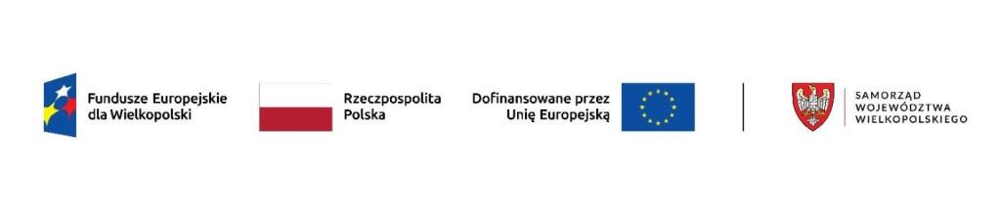
Załącznik nr 3
Oświadczenie o specjalnych potrzebach uczestnika projektu pt. „Aktywizacja społeczna osób najbardziej zagrożonych wykluczeniem społecznym i ich rodzin w Gminie Bralin” współfinansowanego ze środków Europejskiego Funduszu Społecznego Plus Priorytet 09: Rozwój Lokalny Kierowany przez Społeczność (EFS+) Działanie 09.06: Aktywizacja społeczna osób najbardziej zagrożonych wykluczeniem społecznym, budowanie lokalnego potencjału społeczeństwa obywatelskiego w ramach Programu Fundusze Europejskie dla Wielkopolski na lata 2021-2027; Przedsięwzięcie: Aktywna i zintegrowana społeczność lokalna

………………………………………………………………..
(Imię i nazwisko)

Specjalne potrzeby uczestnika w kontekście dostępności | TAK |  | NIE
Jeśli tak to jakie:

………………………………………………………………. …………………………………………………………. (miejscowość i data) (czytelny podpis)

Standardy dostępności dla polityki spójności 2021-2027 stanowią załącznik nr 2 do „Wytycznych dotyczących realizacji zasad równościowych w ramach funduszy unijnych na lata 2021-2027”

